БЕЗПЕКА НА ВОДІ

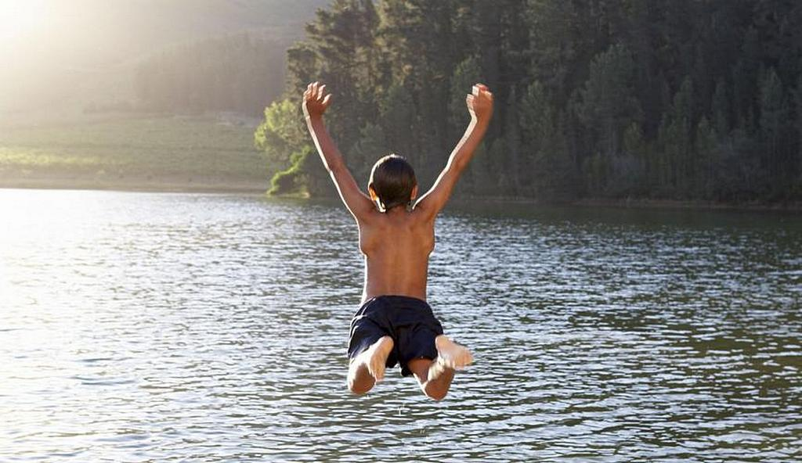
Найбільш приємний і корисний відпочинок влітку – відпочинок на воді. Однак, перебуваючи на водних об’єктах, завжди треба пам’ятати про безпеку.
На Надвірнянщині протікають 2 великі річки - Прут та Бистриця Надвірнянська. В районі є ставки, озера, функціонують приватні водойми, басейни, на яких відпочивають діти та дорослі.
Щоб відпочинок біля води не обернувся на лихо, необхідно дотримуватись елементарних правил.
Першою умовою безпечного відпочинку на воді є вміння плавати. Навчитись плавати потрібно кожному. Людина, яка добре плаває, почуває себе на воді спокійно, впевнено, у випадку необхідності, може надати допомогу людині, яка потрапила в біду.
Але навіть той, хто добре плаває, повинен постійно бути обережним і дотримуватись правил поведінки на воді.
Варто пам’ятати, що основними умовами безпеки є:
- правильний вибір та обладнання місць купання;
- навчання дорослих і дітей плаванню;
- суворе дотримання правил поведінки під час купання й катання на плавзасобах;
- постійний контроль за дітьми у воді з боку дорослих.
Загальні правила поведінки на воді:
- відпочинок на воді (купання, катання на човнах чи інших плавзасобах) повинен бути тільки в спеціально відведених та обладнаних для цього місцях
- Безпечніше відпочивати на воді у світлу частину доби
- Купатися дозволяється в спокійну безвітряну погоду за швидкості вітру до 10м/сек, температурі води – не нижчою за +18°С, повітря – не нижчою за +24°С
- Перед купанням рекомендується пройти огляд лікаря
- Після прийняття їжі купатися можна не раніше, ніж через 1,5-2 години
- Заходити у воду необхідно повільно, дозволяючи тілу адаптуватися до зміни температури повітря та води
- У воді варто знаходитися не більше 15 хвилин.
Після купання не рекомендується приймати сонячні ванни, краще відпочити в тіні.
Не рекомендується купатися поодинці біля крутих, стрімчастих і зарослих густою рослинністю берегів.
Перед тим, як стрибати у воду, переконайтеся в безпеці дна й достатній глибині водоймища.
Пірнати можна лише там, де є для цього достатня глибина, прозора вода, рівне дно.
Знання та виконання правил поведінки на воді є запорукою безпеки життя, а також отримання задоволення від відпочинку.

Лікар-дезінфекціоніст Надвірнянського РВ
ДУ «Івано-Франківський ОЦКПХ МОЗ України» Г.Катаман

